**Pflichtenheft**

|  |  |
| --- | --- |
| **Thema des Projektes:** | **Space Invaders ReWebed** |
| **Jahrgang:** | 5AHIT |
| **Schuljahr:** | 2024 |

# Projekt-Arbeiter

|  |  |  |  |
| --- | --- | --- | --- |
| **Name** | **Individuelle Themenstellung** | **Telefon** | **E-Mail** |
| Schneidhofer Kevin | Die Programmierung einer Website, auf der Space Invaders gespielt werden kann und die Highscores von verschiedenen Spielern untereinander verglichen werden können. | 0680 2469 720 | schnei190114@sr.htlweiz.at |

# 

# Inhaltsverzeichnis

Projekt-Arbeiter 1

Inhaltsverzeichnis 2

1. Allgemeines zu diesem Projekt 3

1.1. Ausgangslage 3

1.2. Untersuchungsanliegen der individuellen Themenstellung 3

1.3. Zielsetzung 3

1.4. Geplantes Ergebnis des Prüfungskandidaten 3

1.5. Projektbezug 3

2. Aufwände 4

2.1. Zeitliche Meilensteine in der Projektabwicklung 4

2.1.1. Diplomand 1 (Kevin Schneidhofer) 4

2.2. Finanzielle Aufwendungen 4

# Allgemeines zu diesem Projekt

Es soll eine Webapplikation entwickelt werden, die es möglich macht, den Arcade-Klassiker Space Invaders im Browser zu spielen. Dabei soll es auch ein Accountsystem geben, wo sich mehrere Leute auf der Website einloggen können, und nach dem spielen ihre Highscores in eine Datenbank gespeichert werden.

# Ausgangslage

Es soll eine schnelle Möglichkeit geben, Space Invaders zu spielen, ohne etwas zu installieren. Damit alle User unabhängig von Betriebssystem darauf zugreifen können, soll das Spiel auf einer Website stattfinden.

# Untersuchungsanliegen der individuellen Themenstellung

*Individuelle Themenstellung (Kevin Schneidhofer)*

**Die Entwicklung sowie Testung einer funktionsfähigen Website, um auf dieser Space Invaders mit einem Account-System spielen zu können.**

**Hauptfrage:** Das Erstellen der Spiel-Logik mit Web-Tools wie HTML, CSS und vor allem JavaScript. SQLite für die DB und SQLAlchemy als Verbindung zur Datenbank. Die Website läuft zum Testen auf Flask.

# Zielsetzung

Entwicklung einer einfachen Website, um Leuten eine schnelle Möglichkeit zu geben, Space Invaders zu spielen, und ein Account-System, damit die Highscores von Spielern online untereinander verglichen werden können.

# Geplantes GUI

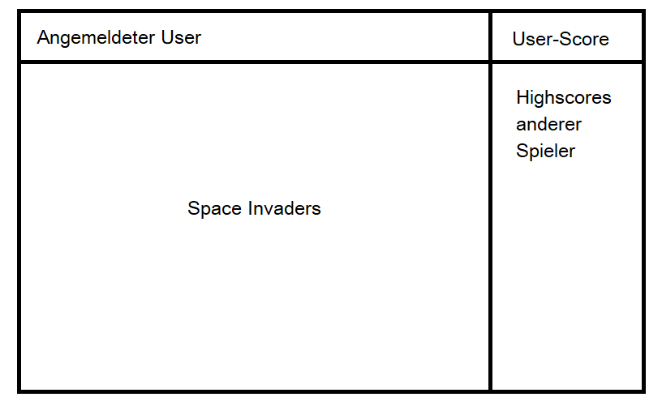

# Geplantes Ergebnis des Prüfungskandidaten

*Individuelle Themenstellung (Kevin Schneidhofer)*

Aufzeigen des Funktionierens der Website indem eine Runde des Spiels gespielt wird und anschließend gezeigt wird, wie der Highscore des angemeldeten Accounts gespeichert wird.

# Projektbezug

Verbesserung meiner HTML/JavaScript-Kenntnisse, indem ein leichtes Spiel programmiert wird.

# Aufwände

# Zeitliche Meilensteine in der Projektabwicklung

Abschätzung der zeitlichen Durchführung anhand eines einfachen tabellarischen Projektablaufplanes.

|  |  |
| --- | --- |
| **Datum** | **Meilenstein** |
| 22.02.24 | Start des Projektes |
| 01.03.24 | Pflichtenheft fertig, Anfangen zum Programmieren |
| 15.03.24 | Erster Prototyp von Space Invaders fertig |
| 29.03.24 | Accountsystem und Anbindung zu Datenbank fertig |
| 05.04.24 | Datenbank & Spiel vollständig abgeschlossen |
| 12.04.24 | Tests gemacht & alles fertig |

# Finanzielle Aufwendungen

Für die Programmierung fallen keine Kosten an.